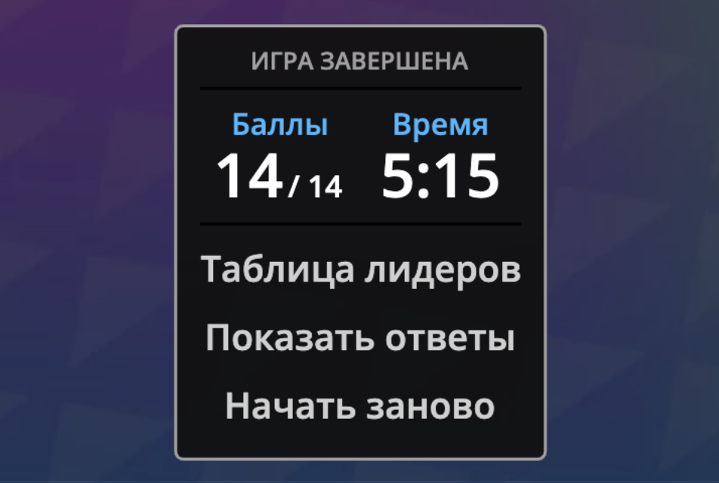



**Why do you want to work here?**

Я хочу влаштуватися на роботу у Вашу компанію, тому що Ви маєте високу репутацію на ринку і всім відоме ім’я. Ви створюєте унікальний продукт та першими впроваджуєте інновації. У Вас висока корпоративна культура та цінності, система заохочень та можливість кар’єрного зросту. Я бачу перспективи розвитку себе як фахівця саме у вашій компанії. Я знаю що у Вас працюють професіонали своєї справи і мені буде чому у них повчитися. Рік тому я долучився до вивчення Java та створення різних ІТ-продуктів і вже маю напрацювання в цьому напрямку. Я зрозумів що ця тема мені близька, а вроджене бажання досягати успіху привело мене саме до Вас, так як Ви найкращі.

I want to get a job in your company, because you have a high reputation on the market and a well-known name. You create a unique product and are at the forefront of technology. You have a high corporate culture and values, a system of incentives and the possibility of career growth. I see the prospects of developing myself as a specialist in your company. I know that you employ professionals in their field and I will have something to learn from them. A year ago, I got involved in learning Java and creating various IT products, and I already have experience in this direction. I realized that this topic is close to me, and the innate desire to succeed led me to you because you are the best.